Powszechny Spis Rolny 2020 – wyniki wstępne
w województwie mazowieckim
Powszechny Spis Rolny (PSR) został przeprowadzony na terytorium Polski w okresie od 1 września do 30 listopada 2020 r., według stanu na dzień 1 czerwca 2020 r.
Spisem rolnym, jako badaniem pełnym, zostały objęte gospodarstwa rolne, których użytkownikami były osoby fizyczne (gospodarstwa indywidualne) oraz osoby prawne i jednostki organizacyjne niemające osobowości prawnej.

Według wstępnych wyników Powszechnego Spisu Rolnego w 2020 r. utrzymała się notowana od wielu lat tendencja spadku liczby gospodarstw rolnych, przy jednoczesnym wzroście ich średniej powierzchni.
W porównaniu z wynikami uzyskanymi w PSR 2010, zwiększeniu uległa powierzchnia gruntów ogółem.
W analizowanym okresie najbardziej zwiększyła się liczebność drobiu ogółem, wzrost wystąpił również
w przypadku pogłowia bydła i świń.

9,1%

Spadek liczby gospodarstw rolnych w porównaniu z PSR 2010

Gospodarstwa rolne
Według wstępnych wyników Powszechnego Spisu Rolnego w 2020 r., liczba gospodarstw rolnych ogółem w województwie mazowieckim wyniosła 208 tys. i w stosunku do Powszechnego Spisu Rolnego w 2010 r. zmniejszyła się o 21 tys., tj. o 9,1%. Dominujące w rolnictwie gospodarstwa indywidualne (207 tys.) stanowiły 99,6% ogółu gospodarstw.
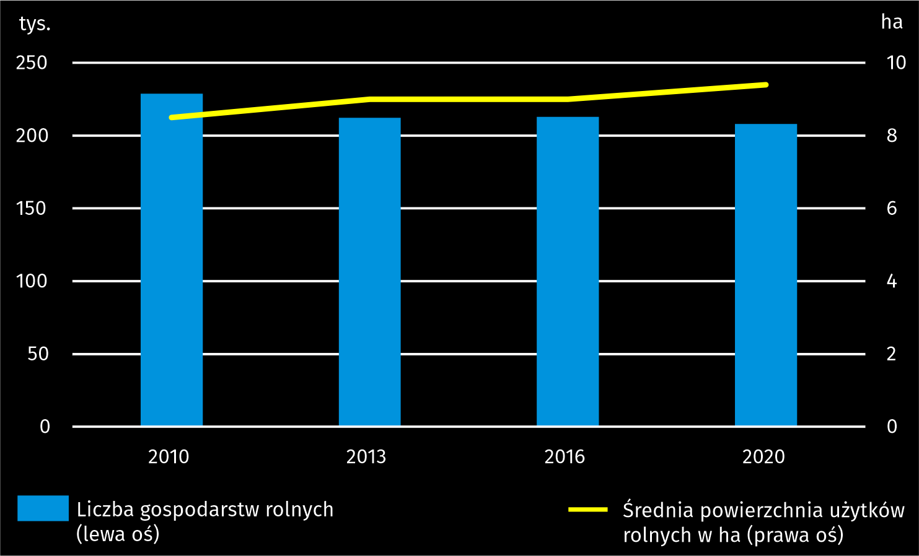
Wykres 1. Gospodarstwa rolne i średnia powierzchnia użytków rolnych w gospodarstwie rolnym

Obserwowany spadek liczby gospodarstw rolnych, przy nieznacznym zwiększeniu powierzchni użytków rolnych, znalazł swoje odzwierciedlenie we wzroście (o 10,6%) średniej powierzchni użytków rolnych przypadającej na 1 gospodarstwo rolne z 8,5 ha w 2010 r. do 9,4 ha w 2020 r.
Spadek liczby gospodarstw rolnych odnotowano wśród gospodarstw o powierzchni od 1 ha do 20 ha użytków rolnych. Najgłębszy spadek dotyczył grupy obszarowej 5-10 ha (o 14,7%), oraz 10-15 ha (o 10,6%). Wzrost odnotowano w grupie gospodarstw rolnych o powierzchni użytków rolnych 50 ha i więcej (o 70,9%), do 1 ha włącznie (o 11,4%) oraz od 20-50 ha (o 8,7%).
Nieznacznej poprawie uległa struktura gospodarstw rolnych. Zmalał udział gospodarstw najmniejszych o powierzchni do 10 ha użytków rolnych z 74,8% w 2010 r. do 73,0% w 2020 r.,
a jednocześnie wzrósł udział gospodarstw o powierzchni 20 ha i więcej użytków rolnych
z 7,0% w 2010 r. do 8,9% w 2020 r.

Grupy obszarowe  użytków rolnych | 2010 |  | 2020
 | w tysiącach | w odsetkach | w tysiącach | w odsetkach
OGÓŁEM | 229 | 100,0 | 208 | 100,0
Do 1 ha włącznie | 3 | 1,3 | 3 | 1,5
1-5 ha | 102 | 44,5 | 92 | 44,2
5-10 | 66 | 29,0 | 57 | 27,2
10-15 | 29 | 12,7 | 26 | 12,5
15-20 | 13 | 5,6 | 12 | 5,7
20-50 | 14 | 6,1 | 15 | 7,3
50 ha i więcej | 2 | 0,8 | 3 | 1,6
Tablica 1. Struktura gospodarstw rolnych

Mapa 1. Średnia powierzchnia użytków rolnych w gospodarstwie rolnym w 2020 r.
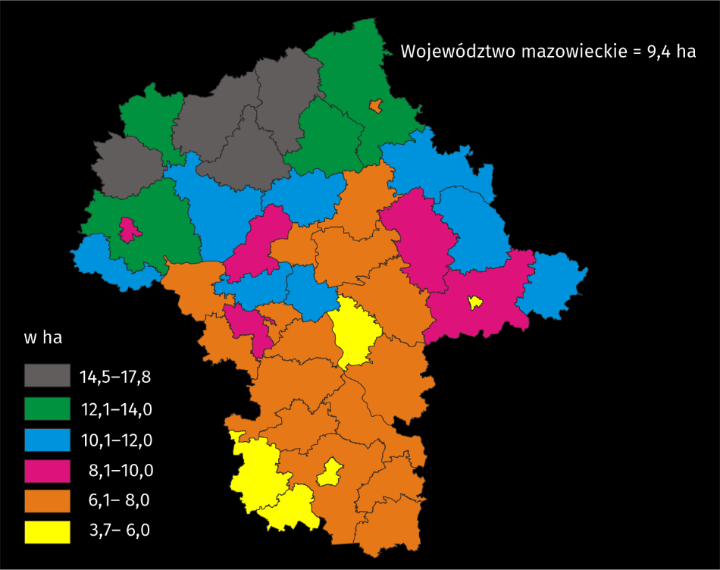
Średnia powierzchnia użytków rolnych przypadająca na 1 gospodarstwo rolne była najwyższa w powiecie mławskim, a najniższa – w m. Radom

Użytkowanie gruntów i powierzchnia zasiewów
Według wstępnych wyników Powszechnego Spisu Rolnego w 2020 r. powierzchnia gruntów ogółem użytkowanych w gospodarstwach rolnych wyniosła 2268 tys. ha i w ciągu ostatnich
10 lat, tj. od Powszechnego Spisu Rolnego w 2010 r. zwiększyła się o 2 tys. ha (o 0,1%).

Lata | Powierzchnia użytków rolnych
 | ogółem | w tym użytków rolnych w dobrej kulturze rolnej
 |  | razem | w tym
 |  |  | pod  zasiewami | grunty  ugorowane | uprawy trwałe | trwałe  użytki zielone
W tysiącach hektarów
2010 | 1944 | 1899 | 1206 | 59 | 108 | 524
2020 | 1962 | 1932 | 1269 | 28 | 114 | 519

2010=100
2020 | 100,9 | 101,7 | 105,2 | 48,0 | 104,9 | 99,1

W odsetkach powierzchni użytków rolnych ogółem
2010 | 100,0 | 97,7 | 62,0 | 3,0 | 5,6 | 26,9
2020 | 100,0 | 98,5 | 64,7 | 1,4 | 5,8 | 26,5
Tablica 2. Użytkowanie gruntów w gospodarstwach rolnych

Użytki rolne w gospodarstwach rolnych zajmowały 1962 tys. ha, stanowiąc 86,5% powierzchni ogólnej. W porównaniu z 2010 r. powierzchnia tych gruntów zwiększyła się o 18 tys. ha (o 0,9%). Użytki rolne utrzymywane w dobrej kulturze rolnej zajmowały 1932 tys. ha, tj. 98,5% powierzchni użytków rolnych, natomiast powierzchnia pozostałych użytków rolnych wyniosła
30 tys. ha i stanowiła 1,5%.

Mapa 2. Udział powierzchni zasiewów w ogólnej powierzchni użytków rolnych w 2020 r.
Najwyższy udział powierzchni zasiewów w ogólnej powierzchni użytków rolnych
odnotowano w powiecie płockim, a najniższy w powiecie grójeckim

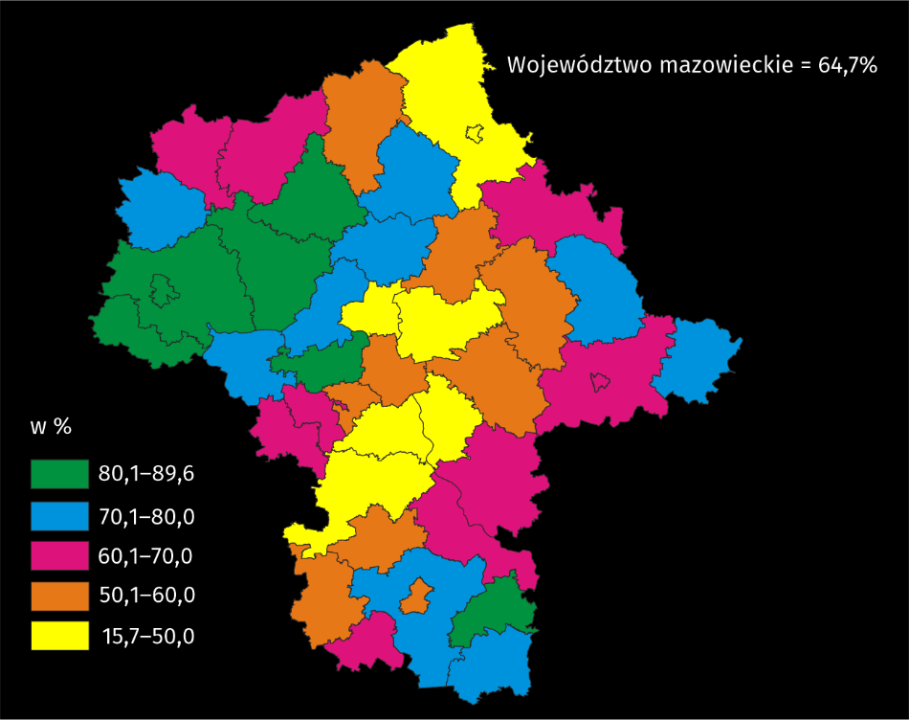

W wewnętrznej strukturze użytków rolnych największą powierzchnię zajmowały grunty pod zasiewami – 1269 tys. ha, a następnie trwałe użytki zielone – 519 tys. ha, przy czym łąki trwałe uprawiano na powierzchni 461 tys. ha, a pastwiska trwałe na powierzchni 58 tys. ha. Pod uprawy trwałe przeznaczonych było 114 tys. ha. Powierzchnia gruntów ugorowanych wyniosła 28 tys. ha.
Przeważającą część powierzchni użytków rolnych zajmowały zasiewy

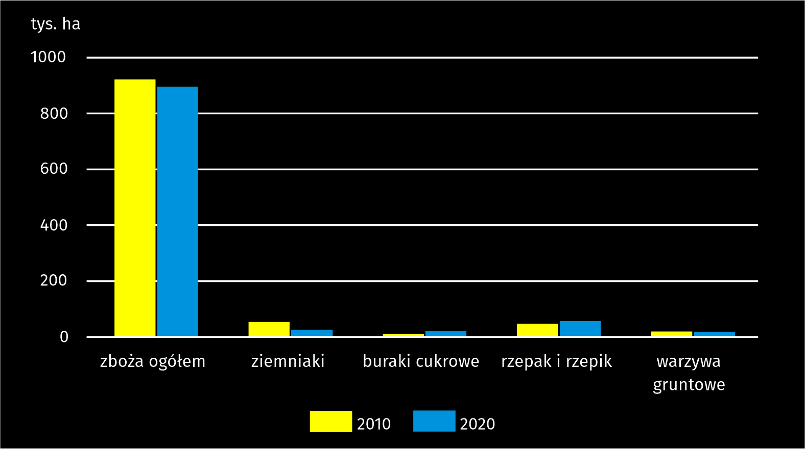
Wykres 2. Powierzchnia zasiewów według grup ziemiopłodów
W strukturze zasiewów nadal dominującą uprawą były zboża ogółem, których powierzchnia upraw wyniosła 896 tys. ha. Udział powierzchni zbóż ogółem w województwie w ogólnej powierzchni tych upraw w kraju wynosił 12,1%. W 2020 r. powierzchnia uprawy rzepaku i rzepiku wyniosła 57 tys. ha, a udział wojewódzkiego areału w krajowej powierzchni tych upraw wyniósł 5,8%. Powierzchnia uprawy ziemniaków wyniosła 26 tys. ha, a buraków cukrowych
20 tys. ha, co stanowiło odpowiednio 11,3% i 8,0% krajowej powierzchni. Warzywa były uprawiane na powierzchni 19 tys. ha, co stanowiło 13,2% areału w krajowej powierzchni tej uprawy.
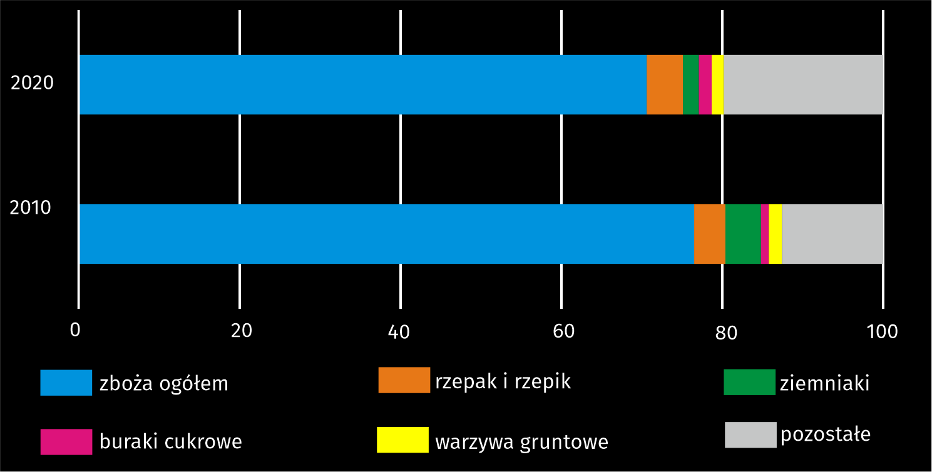
Wykres 3. Udział powierzchni głównych upraw rolnych w ogólnej powierzchni zasiewów

Porównując lata ubiegłe do danych z 2020 roku możemy zaobserwować zmiany w strukturze zasiewów poszczególnych upraw. W porównaniu z 2010 r. zmniejszył się udział zbóż ogółem
o 5,9 p. proc., ziemniaków o 2,4 p. proc. oraz warzyw gruntowych o 0,1 p. proc., natomiast zwiększył się udział buraków cukrowych oraz rzepaku i rzepiku odpowiednio o 0,6 p. proc.
i 0,5 p. proc.
W strukturze zasiewów zmniejszył się udział zbóż, ziemniaków i warzyw gruntowych, zwiększył natomiast udział buraków cukrowych, rzepaku i rzepiku

Zwierzęta gospodarskie
Według wstępnych wyników Powszechnego Spisu Rolnego w 2020 r. pogłowie podstawowych zwierząt gospodarskich w gospodarstwach rolnych wyniosło:
- bydła – 1169 tys. sztuk, w tym krów – 524 tys. sztuk,
- świń – 1496 tys. sztuk, w tym loch – 61 tys. sztuk,
- drobiu ogółem – 48813 tys. sztuk, w tym kur niosek – 9881 tys. sztuk.
W porównaniu z wynikami spisu przeprowadzonego w 2010 r. odnotowano znaczący wzrost drobiu ogółem – o 74,0%. Wzrost wystąpił również w przypadku pogłowia bydła i świń; odpowiednio o 10,5% i 4,1%.
Wyniki PSR 2020 wykazały, że gospodarstwa rolne w województwie mazowieckim utrzymywały 18,5% krajowego pogłowia bydła oraz 21,6% krajowego pogłowia drobiu, zajmując w obu przypadkach pierwszą lokatę. Natomiast udział województwa w krajowym pogłowiu świń wyniósł 13,4%; druga lokata w kraju po województwie wielkopolskim.
W 2020 r. obsada zwierząt gospodarskich na 100 ha użytków rolnych kształtowała się na poziomie: dla bydła – 60 sztuk, dla świń – 76 sztuk, a dla drobiu – 2488 sztuk. W porównaniu
z 2010 r. wskaźnik ten był większy odpowiednio: dla bydła o 6 sztuk, dla świń o 2 sztuki i dla drobiu o 1045 sztuk.
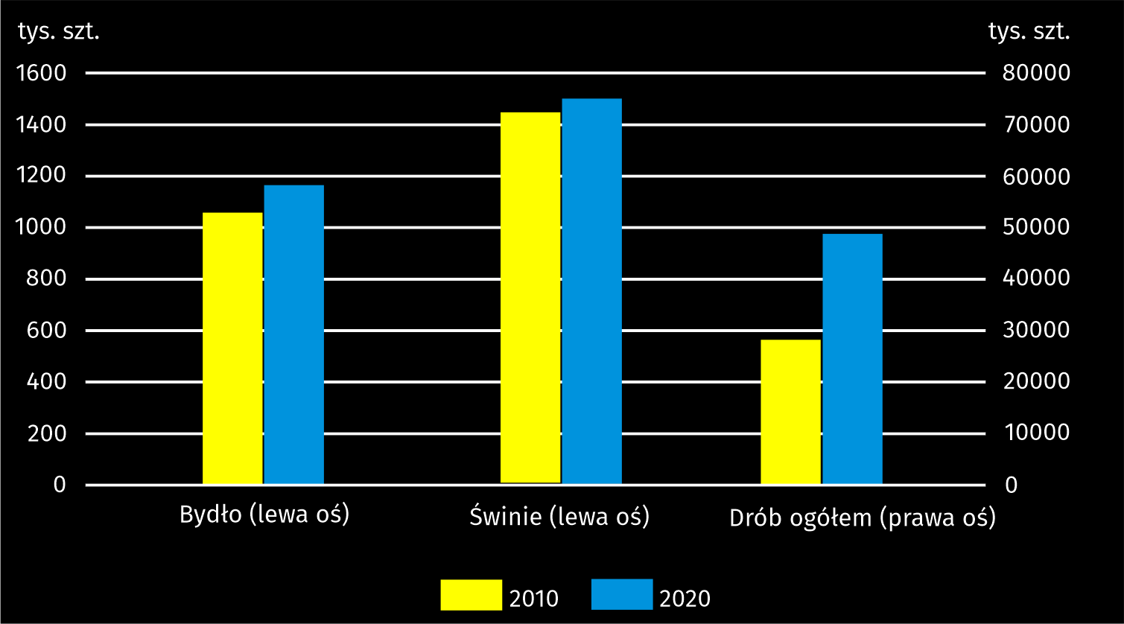
Wykres 4. Pogłowie zwierząt gospodarskich

Średnio w kraju obsada bydła na 100 ha użytków rolnych w 2020 r. wyniosła 43 sztuki i była mniejsza o 17 sztuk od notowanej w województwie mazowieckim. W przypadku świń omawiany wskaźnik dla kraju wyniósł 76 sztuk (tyle samo co w województwie), natomiast dla drobiu 1537 tj. o 951 sztuk mniej.

Nawożenie roślin
W województwie mazowieckim według wyników PSR 2020 zużycie nawozów mineralnych
(w przeliczeniu na czysty składnik) wyniosło 232 tys. ton i zwiększyło się o 19,0% w stosunku do PSR 2010. W tym okresie zużycie nawozów azotowych wzrosło o 5,4%, fosforowych o 14,5%, a potasowych o 59,5%. Udział województwa w krajowym zużyciu nawozów mineralnych wyniósł 11,9% i był jednym z najwyższych w kraju, po województwie wielkopolskim.
W 2020 r. na 1 ha użytków rolnych zużyto ogółem 118,1 kg NPK, tj. o 17,9% więcej w porównaniu z 2010 r. W stosunku do średniej krajowej zużycia nawozów mineralnych wynoszącej
132,9 kg na 1 ha użytków rolnych poziom nawożenia w województwie mazowieckim był mniejszy o 11,1%.

Lata | Nawozy w przeliczeniu na czysty składnik
 | mineralne |  |  |  | wapniowe
 | ogółem | azotowe | fosforowe | potasowe
W tysiącach ton
2010 | 195 | 113 | 39 | 42 | 46
2020 | 232 | 119 | 45 | 68 | 140
2010=100
2020 | 119,0 | 105,4 | 114,5 | 159,5 | 306,2
Na 1 ha użytków rolnych w kg
2010 | 100,2 | 58,2 | 20,2 | 21,8 | 23,6
2020 | 118,1 | 60,8 | 22,9 | 34,4 | 71,6
Tablica 3. Zużycie nawozów mineralnych i wapniowych
Wzrosło zużycie zarówno nawozów mineralnych, jak i wapniowych

W 2020 r. gospodarstwa rolne pod zasiewy zużyły 140 tys. ton nawozów wapniowych i było to 3-krotnie więcej niż 10 lat temu. W przeliczeniu na 1 ha użytków rolnych wykorzystano 71,6 kg nawozów wapniowych, również 3-krotnie więcej niż w 2010 r. Średnie krajowe zużycie nawozów wapniowych w przeliczeniu na 1 ha użytków rolnych wyniosło 91,3 kg, i było o 21,6% większe niż w województwie mazowieckim.
Wykres 5. Zużycie nawozów mineralnych i wapniowych
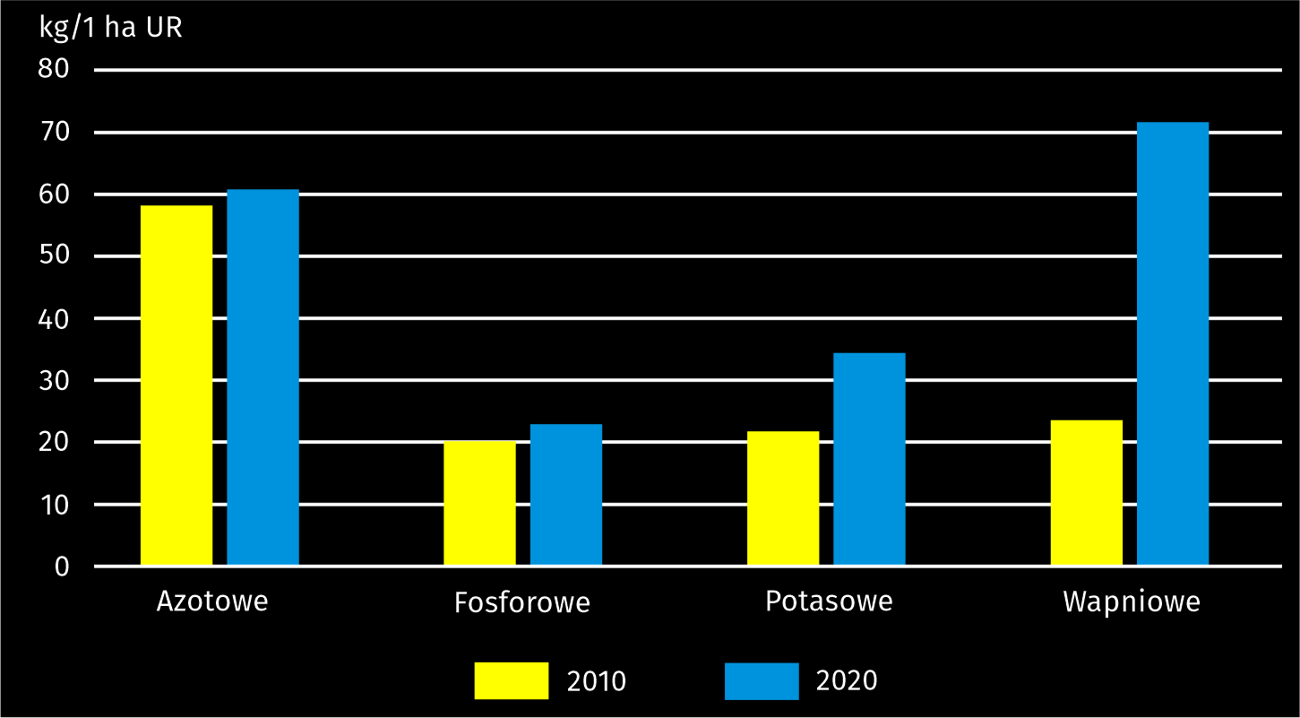

Ciągniki i maszyny rolnicze
Według wyników spisu rolnego 2020 w gospodarstwach rolnych w województwie mazowieckim znajdowało się 231 tys. sztuk ciągników, tj. o 9,3% więcej niż w 2010 r. Przy utrzymującej się przewadze zbóż w strukturze powierzchni zasiewów i jednoczesnym wzroście powierzchni uprawy rzepaku i rzepiku w 2020 r. w gospodarstwach rolnych znajdowało się 20 tys. sztuk kombajnów zbożowych, tj. o 15,4% więcej niż w 2010 r. Przy wzroście powierzchni uprawy buraków cukrowych i spadku powierzchni uprawy ziemniaków odnotowano zmniejszenie liczby kombajnów do zbioru tych ziemiopłodów, odpowiednio o 70% i ponad 30%. Wyraźnie zmniejszyła się również liczba silosokombajnów – o ponad 60%.
Zwiększyła się liczba ciągników ogółem i kombajnów zbożowych, natomiast zmniejszyła się liczba kombajnów buraczanych i ziemniaczanych

Lata | Ciągniki | Kombajny |  |  | Silosokombajny
 |  | zbożowe | buraczane | ziemniaczane
W tysiącach sztuk
2010 | 211 | 17 | 1 | 13 | 2
2020 | 231 | 20 | 0 | 9 | 1
2010=100
2020 | 109,3 | 115,4 | 30 | 67,8 | 37,3
Na 100 gospodarstw rolnych
2010 | 92,2 | 7,5 | 0,6 | 5,7 | 0,7
2020 | 110,8 | 9,6 | 0,2 | 4,3 | 0,3
Tablica 4. Ciągniki i maszyny rolnicze

W 2020 r. na 1 gospodarstwo rolne przypadało średnio 1,1 ciągnika wobec 0,9 w 2010 r.
Pozostałe wskaźniki dotyczące liczby maszyn na 100 gospodarstw rolnych na przestrzeni 10 lat nie uległy znaczącym zmianom. W skali kraju, podobnie jak w 2010 r. najwięcej ciągników było w województwie mazowieckim. W 2020 r. ich udział wyniósł 15,9%.
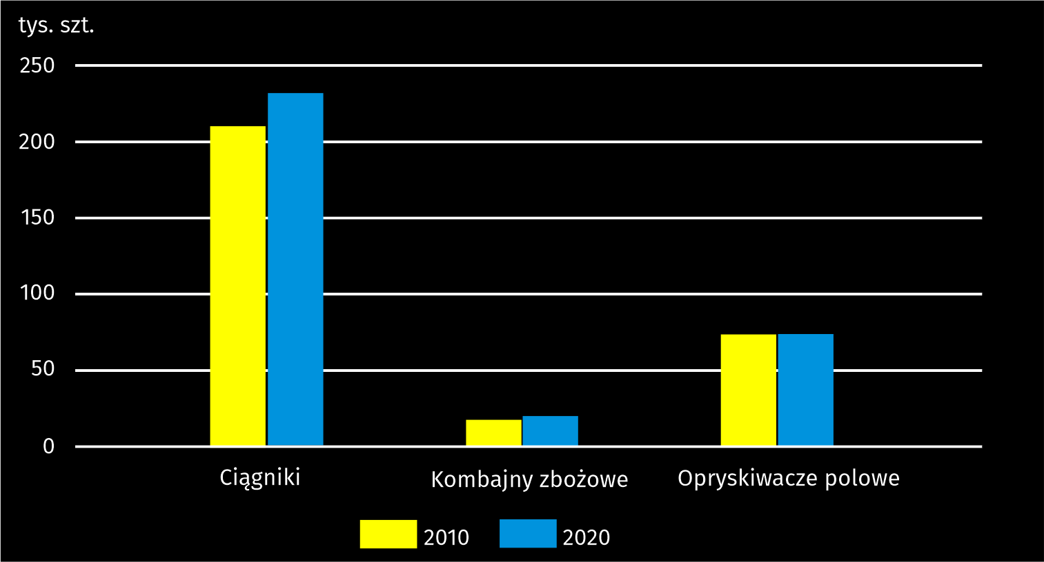
Wykres 6. Ciągniki i maszyny rolnicze

Źródła dochodów gospodarstw domowych z użytkownikiem gospodarstwa rolnego
W okresie od 2 czerwca 2019 r. do 1 czerwca 2020 r. włącznie ponad 207 tys. gospodarstw domowych z użytkownikiem gospodarstwa rolnego uzyskiwało dochody z prowadzonej działalności rolniczej.
Jedna trzecia gospodarstw domowych z użytkownikiem gospodarstwa rolnego uzyskiwała główne dochody z prowadzonej działalności rolniczej

Działalność rolnicza stanowiła główne źródło utrzymania, czyli źródło dochodów przekraczające 50% dochodów ogółem, zaledwie dla jednej trzeciej gospodarstw domowych
z użytkownikiem gospodarstwa rolnego. Odsetek gospodarstw domowych utrzymujących się głównie z rolnictwa zmalał na przestrzeni lat 2010–2020 z 38,3% do 33,4%. W przypadku pozostałych gospodarstw domowych użytkujących gospodarstwa rolne, głównymi źródłami dochodów były: praca najemna (33,3%), emerytury i renty (13,3%), działalność pozarolnicza (8,0%) oraz inne niezarobkowe źródła utrzymania (1,9%). W 2010 r. było to odpowiednio: 29,1%, 11,3%, 9,9% oraz 2,4%. Należy zauważyć spadek odsetka gospodarstw domowych uzyskujących główne dochody z działalności pozarolniczej oraz wzrost odsetka gospodarstw uzyskujących główne dochody z pracy najemnej oraz z emerytur i rent.
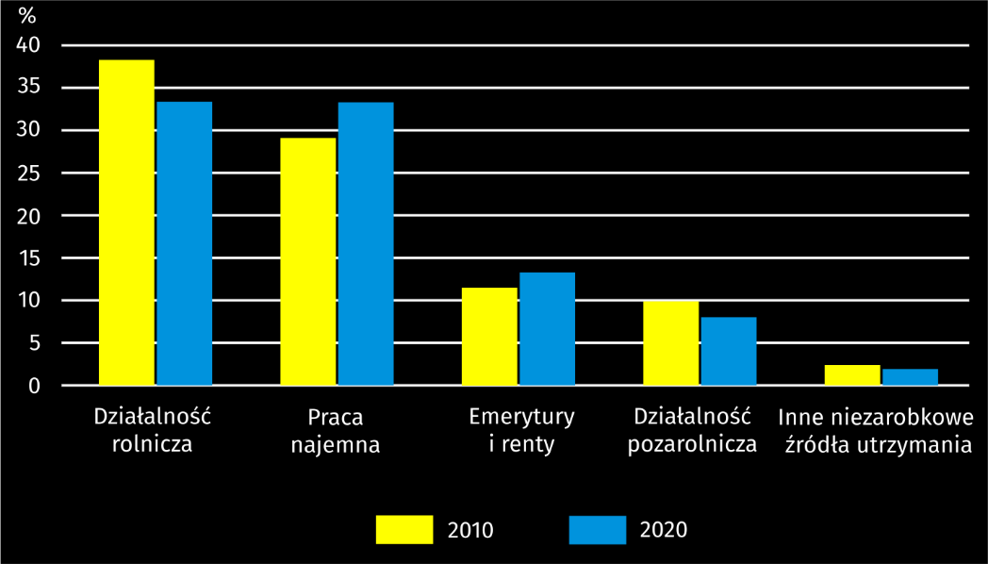
Wykres 7. Struktura gospodarstw domowych z użytkownikiem gospodarstwa rolnego według głównego źródła dochodów

W skali kraju, największy odsetek gospodarstw domowych z użytkownikiem gospodarstwa rolnego uzyskujących główne dochody z działalności rolniczej odnotowano w województwie kujawsko-pomorskim (50,7%); województwo mazowieckie zajęło ósmą pozycję.

* * *
W przypadku cytowania danych Głównego Urzędu Statystycznego prosimy o zamieszczenie informacji: „Źródło danych GUS”, a przypadku publikowania obliczeń dokonanych na danych opublikowanych przez GUS prosimy o zamieszczenie informacji: „Opracowanie własne na podstawie danych GUS”.

Opracowanie merytoryczne:  Urząd Statystyczny w Warszawie  Dyrektor Zofia Kozłowska  Tel: 22 464 23 15 | Rozpowszechnianie:  Centrum Informacji Statystycznej  Marcin Kałuski  Tel: 22 464 20 91

Obsługa mediów  tel.: 22 464 20 91  e-mail: m.kaluski@stat. gov.pl |  | warszawa.stat.gov.pl
 |  | @Warszawa_STAT
 |  | @UrzadStatystycznywWarszawie

Powiązane opracowania:

Publikacja GUS pt. Powszechny Spis Rolny 2020. Raport z wyników
https://stat.gov.pl/obszary-tematyczne/rolnictwo-lesnictwo/psr-2020/powszechny-spis-rolny-2020-raport-z-wynikow,4,1.html

Publikacja GUS pt. Powszechny Spis Rolny 2020. Metodologia i organizacja badania
https://stat.gov.pl/obszary-tematyczne/rolnictwo-lesnictwo/psr-2020/powszechny-spis-rolny-2020-metodologia-i-organizacja-badania,3,1.html

Ważniejsze pojęcia i wyjaśnienia metodologiczne zawarto w wyżej wymienionych opracowaniach.

Temat dostępny w bazach danych:
Bank Danych Lokalnych – Powszechne Spisy Rolne – PSR 2020
https://bdl.stat.gov.pl/BDL/start

